河北省张家口市2018届高三上学期期末考试
化学试题
可能用到的相对原子质量： H-1 B-11 C-12 N-14 O-16 Na -23 S-32
第I卷 （选择题 共42分）
一、选择题（本题共14个小题，每小题3分，共42分。每小题只有一个选项符合题目要求）
1. 下列生活用品的主要成分属于有机高分子化合物的是
A. 食醋 B. 玻璃杯 C. 食盐 D. 竹凉席
【答案】D
【解析】A、食醋为醋酸的水溶液，醋酸为含碳元素的化合物，属于有机物，不属于有机高分子化合物，故A不选；B、玻璃杯主要成分为硅酸盐，属于无机化合物，故B不选；C、食盐为氯化钠，不含碳元素，属于无机化合物，故C不选；D、竹凉席主要成分是纤维素，属于有机高分子化合物，故D正确；故选D。
2. 化学与生产、生活密切相关，下列与化学有关的说法错误的是
A. 水玻璃可作木材防腐剂和阻燃剂
B. “大漠孤烟直”描述的是物质升华的过程
C. 蒸馏法是常用的海水淡化的方法之一
D. 黏土既是制水泥的原料又是制陶瓷的原料
【答案】B
【解析】A、水玻璃具有耐酸、耐高温等性能，可用作木材防腐剂和阻燃剂，故A正确；B、西北地区远离海洋，降水稀少，荒漠广布，古诗中“大漠孤烟直”描述的就是西北荒漠地区的景观，是水分蒸发，故B错误；C、蒸馏法是常用的海水淡化的方法之一，故C正确；D、生产陶瓷的原料是粘土，水泥的生产原料是石灰石、粘土，故D正确；故选B。
3. 示踪原子法是研究化学反应的重要方法之一，下列化学方程式正确的是
A. 2Na₂O₂+2H₂¹⁸O= 4NaOH+¹⁸O₂ ↑
B. 2KMnO₄+5H₂¹⁸O +3H₂SO₄= K₂SO₄+2MnSO₄+ 5¹⁸O₂↑+8H₂O
C. CH₃C¹⁸OOH + CH₃OH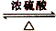CH₃CO¹⁸OCH₃+H₂O
D. 6H³⁷Cl+ NaClO₃==NaCl+³⁷Cl₂+3H₂O
【答案】B
【解析】A、氧气中的氧来源于过氧化钠：2Na₂O₂+2H₂¹⁸O= 2Na¹⁸OH+O₂ ↑+2NaOH，故A错误；B、2KMnO₄+5H₂¹⁸O₂ +3H₂SO₄= K₂SO₄+2MnSO₄+ 5¹⁸O₂↑+8H₂O，过氧化氢跟酸性高锰酸钾溶液反应，过氧化氢中的-1的O被氧化，生成0价的氧气，故B正确；C、在浓硫酸存在条件下与足量乙酸充分反应，化学方程式为：CH₃C¹⁸OOH + CH₃OHCH₃C¹⁸OOCH₃+H₂O，故C错误；D、氯酸钠跟浓盐酸混合，氯酸钠中的氯被还原，生成氯气，即³⁷Cl应在氯气中，反应为 6H³⁷Cl+ NaClO₃==Na³⁷Cl+3Cl₂（5³⁷Cl-Cl）+3H₂O，故D错误；故选B。
点睛：本题考查示踪原子法，解题关键：把握化学反应的实质，注意选项A为解答的易错点，过氧化钠中O元素化合价既升高又降低，水中的氧化合价不变；D选项中，盐酸中的氯部分升高，部分不变，比例不同。
4. 下列说法错误的是
A. 煤和石油主要是由烷烃和环烷烃构成的混合物 B. 水可以用来鉴别苯和四氯化碳
C. 乙烯和溴苯的分子中所有原子均共平面 D. 等质量的甲烷比乙烷耗氧量大
【答案】A
【解析】A、煤的成分很复杂,是多种有机物和无机物的混合物。煤的主要组成元素是碳,还有少量的氢、氧、硫、氮、硅、铝、钙、铁等元素。石油主要是由烷烃和环烷烃构成的混合物，故A错误；B、苯和四氯化碳均难溶于水，苯的密度比水小，四氯化碳的密度比水大，水可以用来鉴别苯和四氯化碳，故B正确；C、乙烯、苯都是平面型分子，所有原子均共平面，溴苯中溴原子处于苯中H原子的位置，所有原子处于同一平面，故C正确；D、甲烷和乙烷的燃烧方程式分别为：假设分别燃烧1g燃料，需要的氧气分别为
CH₄+2O₂=CO₂+2H₂O
16 2mol
1g Xmol
16/1=2/x 解得x=2/16
2C₂H₆+7O₂=4CO₂+6H₂O
60 7mol
1g Xmol
60/1=7/x 解得x=7/60,所以燃烧相同质量的甲烷和乙烷，甲烷需要的氧气多，故D正确；故选A。
5. 下列有关实验的说法正确的是
A. 用广范pH 试纸测定氯水的pH
B. 量筒的“0”刻度在量筒的下端
C. 用棕色的碱式滴定管准确量取10.00 mL溴水
D. 用CCl₄萃取碘水中的碘单质，振荡过程中不断放气
【答案】D
【解析】A、氯水有漂白性，无法用广范pH试纸测定氯水的pH，故A错误；B、量筒没有“0”刻度，故B错误；C、应用棕色的酸式滴定管准确量取10.00 mL溴水，故C错误；D、萃取操作振荡时，要不时打开分液漏斗的活塞放气，否则分液漏斗内压强过大易产生安全事故，用CCl₄萃取碘水中的碘单质，振荡过程中不断放气，故D正确；故选D。
6. 设N_{A} 为阿伏加德罗常数的值，下列说法正确的是
A. 12.0 g熔融的NaHSO₄含有的离子总数为0.2 N_{A}
B. 电解100 mLlmol·L^{-l} AgNO₃ 溶液，转移的电子数最多为0.1N_{A}
C. 标准状况下，22.4 L氯仿中含有的氯原子数为3 N_{A}
D. 1mol NO 和1mol O₂ 混合，反应后生成的NO₂ 分子数为N_{A}
【答案】A
【解析】A、熔融的NaHSO₄电离成钠离子和硫酸氢根离子，12.0g熔融的NaHSO₄含有的离子总数为0.2 N_{A}，故A正确；B、缺少溶液的体积，无法计算物质的量，故B错误；C、标准状况下，氯仿呈液态，故C错误；D、反应中存在平衡2NO₂N₂O₄，故D错误；故选A。
7. 关于有机物a(HCOOCH₂CH₂COOH)、b(HOOCCH₂CH₂CH₂COOH)、c(HOOC-COOH)，下列说法错误的是
A. a和b互为同分异构体
B. a 可发生水解反应和氧化反应
C. b 和c 均不能使酸性KMnO₄溶液褪色
D. b的具有相同官能团的同分异构体还有3 种（不含立体异构）
【答案】C
【解析】A、a和b分子式均为C₅H₈O₄，互为同分异构体，故A正确；B、a中醛基发生氧化反应，酯基可发生水解反应，故B正确；C、草酸具有还原性，能使酸性KMnO₄溶液褪色，故C错误；D、将两个官能团连到三个碳原子上有4种连法，b的具有相同官能团的同分异构体还有4种（不含立体异构），故D错误；故选C。
8. 短周期主族元素X、Y、Z、W 的原子序数依次增大。X原子的最外层电子数是K 层电子数的3倍，Z的焰色反应显黄色。常温下，Z和W形成化合物的水溶液的pH=7。下列说法正确的是
A. 简单离子半径：X<Z
B. X 与W属于不同周期、不同主族元素
C. 简单氢化物的沸点：Y>W>X
D. Z 和W形成化合物的水溶液与Y 单质反应，能置换出W
【答案】B
【解析】短周期主族元素X、Y、Z、W 的原子序数依次增大。X原子的最外层电子数是K 层电子数的3倍，X为氧元素，Z的焰色反应显黄色，Z为钠元素，Y为氟元素。常温下，Z和W形成化合物的水溶液的pH=7，W为Cl。X-O、Y-F、Z-Na、W-Cl
A、简单离子半径：氧离子的半径大，故A错误；B、X为O与W为Cl，属于不同周期、不同主族元素，故B正确；C、简单氢化物的沸点：水分子间形成氢键，沸点比氯化氢高，故C错误；D、NaCl的水溶液中通入F₂，F₂先与水反应生成氧气，故D错误；故选B。
9. 下列事实所对应的离子方程式正确的是四氯化钛的浓溶液制备水合二氧化钛
选项 | 事实 | 离子方程式
A | 四氯化钛的浓溶液制备水合二氧化钛 | Ti⁴⁺+(X+2)H₂OTiO₂•H₂O+4H⁺
B | 硫代硫酸钠溶液中滴加盐酸有淡黄色沉淀产生 | S₂O₃²⁻+6H⁺ =2S↓+3H₂O
C | 碳酸钠溶液显碱性 | 2CO₃²⁻ +H₃O⁺2HCO₃-+OH⁻
D | 碘化亚铁溶液中滴加少量溴水，溶液变为黄色 | 2Fe²⁺+Br₂=2Fe³⁺+2Br⁻

A. A B. B C. C D. D
【答案】A
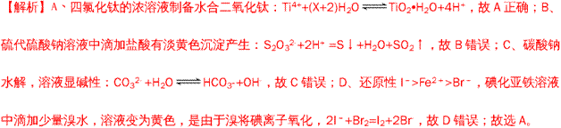
10. CN⁻是导致水污染的离子之一，在碱性条件下，双氧水可将其转化为碳酸盐和一种无毒气体。关于该转化反应，下列说法正确的是
A. CN⁻既作氧化剂又作还原剂
B. 处理1molCN⁻，消耗1.5molH₂O₂
C. 生成lmol无毒气体，转移2mol电子
D. 用双氧水处理后的废水可直接排放
【答案】C
【解析】加入浓的双氧水，可将其转化为可溶性碳酸盐及氨气，该反应的离子方程式：CN－+H₂O₂+OH－=CO₃^{2－}+NH₃↑，A、碳化合价升高，CN⁻作还原剂，故A错误；B、处理1molCN⁻，消耗1molH₂O₂，故B错误；C、生成lmol无毒气体NH₃，碳由+2价升高为+4价，转移2mol电子，故C正确；D、用双氧水处理后的废水中含有氨，不可直接排放，故D错误；故选C。
11. 已知：25℃时，Ksp[Zn(OH)₂]=1.0×10⁻¹⁸，Ka(HCOOH)= 1.0×10⁻⁴。该温度下，下列说法错误的是
A. Zn(OH)₂溶于水形成的饱和溶液中c(Zn²⁺)>1.0×10⁻⁶ mol·L^{-l}
B. HCOO-的水解常数为1.0×10⁻¹⁰
C. 向Zn(OH)₂ 悬浊液中加入HCOOH,溶液中c(Zn²⁺)增大
D. Zn(OH)₂+2HCOOH=Zn²⁺+2HCOO⁻+2H₂O 的平衡常数K=100
【答案】A
【解析】A、Zn(OH)₂溶于水形成的饱和溶液中，令饱和溶液中锌离子浓度为x,x×(2x)²=1.0×10⁻¹⁸,x=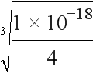=6.3×10⁻⁷ mol·L^{-l}， c(Zn²⁺)<1.0×10⁻⁶ mol·L^{-l}，故A错误；B、HCOO-的水解常数为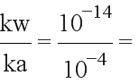 1.0×10⁻¹⁰，故B正确；C、向Zn(OH)₂悬浊液中加入HCOOH,溶液中氢氧根离子减小，溶解平衡正向移动，溶液中c(Zn²⁺)增大，故C正确；D、Zn(OH)₂+2HCOOHZn²⁺+2HCOO⁻+2H₂O 的平衡常数K=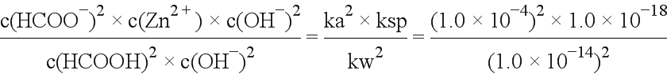= 100，故D正确；故选A。
点睛：D为难点，先写出方程式，Zn(OH)₂+2HCOOHZn²⁺+2HCOO⁻+2H₂O 再写出平衡常数K的表达式，然后上下同乘以c(OH⁻)的平方，将Kw代入，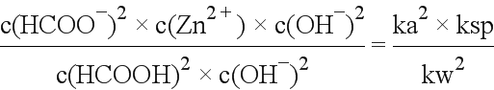即可。
12. 实验室检验SO₂ 中混有CO₂ 的装置如图所示。下列说法正确的是
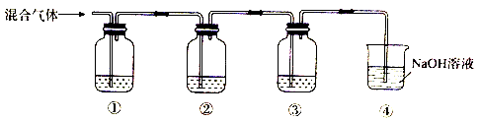
A. ①、②、③中可依次盛放饱和NaHCO₃ 溶液、品红溶液、澄清石灰水
B. ②的主要作用是除去SO₂
C. ③中观察到的现象是先有白色沉淀，当沉淀最多后再不断溶解
D. 该装置也可用于检验NO₂ 中混有NO
【答案】C
【解析】A、SO₂＋NaHCO₃=NaHSO₃＋CO₂↑，①中盛放饱和NaHCO₃ 溶液不正确，故A错误；B、 ②的主要作用是检验SO₂是否除尽，故B错误；C、 ③澄清石灰水中观察到的现象是先有白色沉淀，当沉淀最多后再不断溶解，先生成碳酸钙，再生成碳酸氢钙，故C正确；D、该装置不可用于检验NO₂中混有NO，NO₂通过水溶液后生成NO，故D错误；故选C。
13. 锂硫电池是一种新型储能电池，放电时的总反应为2Li+xS=Li₂S_{x}。以该电池为电源制备甲烷的原理如图所示。
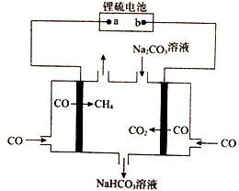
下列说法正确的是
A. b为锂硫电池的负极
B. 锂硫电池的正极反应式为Li-e⁻=Li⁺
C. 阳极反应式为CO+3CO₃²⁻+2H₂O-2e⁻==4HCO₃⁻
D. 该装置工作时溶液中的CO₃²⁻增大
【答案】C
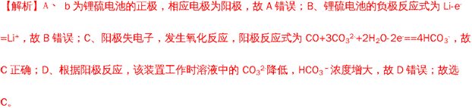
14. 已知：25℃时，0.1mol·L^{-l} CH₃COOH的电离度（已电离的CH₃COOH分子数/原CH₃COOH分子总数）约为1%。该温度下，用0.1000mol·L^{-l} 氨水滴定10.00 mL0.1000mol·L^{-l} CH₃COOH溶液，溶液的pH与溶液的导电能力（I）的关系如图所示。下列说法正确的是
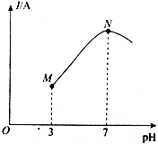
A. M点→N点，水的电离程度逐渐增大
B. 25℃时，CH₃COOH 的电离常数约为1.0×10⁻²
C. N点溶液中，c(CH₃COO⁻) =c(NH₄⁺)=0.05 mol·L^{-l}
D. 当滴入20 mL氨水时，溶液中c(CH₃COO⁻)>c(NH₄⁺)
【答案】A
【解析】A、M点→N点，M点主要是醋酸，抑制水电离，N点主要是醋酸铵，促进水电离，水的电离程度逐渐增大，故A正确；B、25℃时，CH₃COOH 的电离常数约为k=0.1*1%*0.1*1%=1.0×10⁻⁶,故B错误；C、N点溶液中，CH₃COO⁻和NH₄⁺，均要水解，当pH为7时，c(CH₃COO⁻) =c(NH₄⁺)<0.05 mol·L^{-l}，故C错误；D、当滴入20 mL氨水时，溶液中溶质为醋酸铵和氨水，溶液呈碱性，说明一水合氨的电离大于铵根离子的水解，c(CH₃COO⁻)<c(NH₄⁺)，故D错误；故选A。
第Ⅱ卷（非选择题 共58分）
二、非选择题（本卷包括必考题和选考题两部分。第15~17题为必考题，每个试题考生都必须作答。第18~19题为选考题，考生根据要求作答）
（一）必考题（共3个小题，共43分）
15. 实验小组测定某蛋白质的组成（假定只含C、H、O、N元素），设计如下实验（夹持装置略去）。
I.样品中碳、氢含量的测定
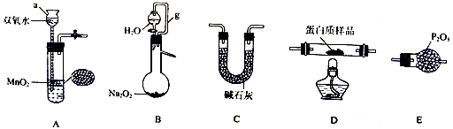
（1）仪器a的名称为___________________________。
（2）导管g的作用为______________________________________。
（3）选择上述装置，按气流从左到右的方向，合理的连接顺序为____________________（填大写字母，仪器可重复使用）→排水法收集气体装置。
（4）称取4.65g蛋白质样品，用上述连接好的装置进行实验。
①充分反应后，熄灭D处酒精灯之前，需继续通入O₂至硬质玻璃管冷却，原因为__________________。
②充分反应后，测得用于接收气体产物的碱石灰和P₂O₅分别增重7.7 g、2.25 g。
Ⅱ.样品中氮元素含量的测定
已知：在催化剂存在下，浓硫酸能将样品中的氮元素转化为铵盐。
i.重新称取4.65 g 蛋白质样品，将其中的氮元素全部转化为铵盐；
ii.所得铵盐与足量NaOH 溶液反应，并用100 mLl mol·L^{-l} 盐酸将生成的氨气全部吸收；
iii.将吸收液稀释至500 mL；
iv.取25.00 mL稀释后的溶液，用0.100 0 mol·L^{-l} 的NaOH 溶液平行滴定，平均消耗标准液25.00 mL。
（5）蛋白质样品中C、H、N、O的原子数目之比为_____________________。若步骤iii 中定容时仰视容量瓶刻度线，则所测氮元素含量___________(填“偏高”“偏低”或“ 无影响” )。
（6）有同学认为，通过（3）中收集到的气体体积即可得到氮元素的含量，你认为其观点___________(填“正确”或“ 不正确” )，理由为________________________________________。
【答案】 (1). 长颈漏斗 (2). 平衡压强，使分液漏斗中的水容易滴下 (3). BEDECC (4). 将装置中残留的的水蒸气和CO₂ 全部吹入吸收剂被吸收 (5). 7∶10∶2∶4 (6). 偏高 (7). 不正确 (8). 收集的氮气中混有未参加反应的氧气
【解析】B制氧气，E干燥，D将蛋白质氧化，E吸水，C吸收二氧化碳，最后再用C（1）仪器a的名称为长颈漏斗。（2）导管g的作用为平衡压强，使分液漏斗中的水容易滴下。（3）选择上述装置，按气流从左到右的方向，合理的连接顺序为 BEDECC（填大写字母，仪器可重复使用）→排水法收集气体装置。（4）①充分反应后，熄灭D处酒精灯之前，需继续通入O₂至硬质玻璃管冷却，原因为将装置中残留的的水蒸气和CO₂ 全部吹入吸收剂被吸收；（5）碱石灰和P₂O₅分别增重7.7g、2.25g，n(H₂O)=2.25g/18g·mol^{－1}=0.125mol,n(CO₂)=7.7g/44g·mol^{－1}=0.175mol，n(NH₄＋)=0.1000 mol·L^{-l} ×25.00×10⁻³L×20=0.05mol，n(O)=(4.65g-0.125mol×2×1g·mol^{－1}-0.175mol×12g·mol^{－1}-0.05mol×14g·mol^{－1})/16g·mol^{－1}=0.1mol,蛋白质样品中C、H、N、O的原子数目之比为0.175:0.125×2 ：0.05：0.1=7∶10∶2∶4；若步骤iii 中定容时仰视容量瓶刻度线，体积偏大，则所测氮元素含量偏低；（6）有同学认为，通过（3）中收集到的气体体积即可得到氮元素的含量，不正确，理由为：收集的氮气中混有未参加反应的氧气。
16. 五氧化二钒在工业生产中有重要用途。某含钒废料的成分为V₂O₅、V₂O₄、SiO₂、Fe₂O₃、Al₂O₃，实验小组从其中回收V₂O₅的一种工艺流程如下：
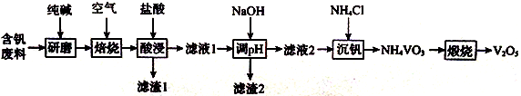
请回答下列问题；
（1）（研磨）的目的为__________________。所加纯碱不宜过量太多，理由为_________。
（2）“焙烧”后所得混合物中除含Na₂CO₃、NaVO₃、Fe₂O₃、NaA1O₂外，还含有________（填化学式）。
（3）“酸浸”时，VO₃⁻转化为VO₂⁺，转化反应的离子方程式为_________________________；滤渣1的主要成分为_________________（填化学式）。
（4）已知：常温下，Al(OH)₃、Fe(OH)₃ 饱和溶液中金属阳离子浓度的负对数[-lg c(M³⁺ )]与pH 的关系如图所示：
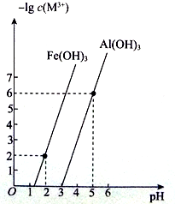
常温下，K_{sp}[Fe(OH)₃]=________________________；当调pH=4 时，溶液中A1³⁺________（填“是”或“否”）沉淀完全。（已知；溶液中离子浓度小于等于10⁻⁵mol·L⁻¹时，认为该离子沉淀完全）
（5）“煅烧”时，反应的化学方程式为____________________________________。
【答案】 (1). 使纯碱与含钒废料混合均匀；加快焙烧速率，使焙烧更充分 (2). 避免“酸浸”时消耗太多的盐酸 (3). Na₂SiO₃ (4). VO₃⁻+2H⁺=VO₂⁺+H₂O (5). H₂SiO₃ (6). 10⁻³⁸ (7). 否 (8). 2NH₄VO₃V₂O₅+ 2NH₃↑+H₂O
【解析】（1）研磨的目的为使纯碱与含钒废料混合均匀；加快焙烧速率，使焙烧更充分。所加纯碱不宜过量太多，理由为避免“酸浸”时消耗太多的盐酸。（2）“焙烧”后所得混合物中除含Na₂CO₃、NaVO₃、Fe₂O₃、NaA1O₂外，还含有SiO₂与碱反应生成的 Na₂SiO₃。（3）“酸浸”时，VO₃⁻转化为VO₂⁺，转化反应的离子方程式为VO₃⁻+2H⁺=VO₂⁺+H₂O ； Na₂SiO₃与盐酸反应生成H₂SiO₃滤渣1的主要成分为H₂SiO₃。（4）由图pH=2时，c(OH⁻)=10⁻¹²mol·L^{－1},c（Fe^{3＋}）=10⁻²mol·L^{－1},Ksp[Fe(OH)₃]=10⁻²×(10⁻¹²)³=10⁻³⁸；pH=5时，c(OH⁻)=10⁻⁹mol·L^{－1},c（Al^{3＋}）=10⁻⁶mol·L^{－1},Ksp[Al(OH)₃]=10⁻⁶×(10⁻⁹)³=10⁻³³，pH=4时，c(OH⁻)=10⁻¹⁰mol·L^{－1},c（Al^{3＋}）=10⁻³³/(10⁻¹⁰)³=10⁻³mol·L－>10⁻⁵mol·L⁻¹,铝离子没有沉淀完全；（5）“煅烧”时，反应的化学方程式为2NH₄VO₃V₂O₅+ 2NH₃↑+H₂O。
点睛：（4）是难点，有关Ksp的计算，Ksp[Fe(OH)₃]的计算，要从图中读出c(OH⁻)=10⁻¹²mol·L^{－1},c（Fe^{3＋}）=10⁻²mol·L^{－1},代入公式计算；铝离子是否沉淀完全的问题，要先读图，求出Ksp[Al(OH)₃]，然后再将pH=4时，c(OH⁻)=10⁻¹⁰mol·L^{－1},代入Ksp[Al(OH)₃]计算公式，求出c（Al^{3＋}）与10⁻⁵mol·L⁻¹比较，铝离子没有沉淀完全。
17. TiO₂和TiCl₄均为重要的工业原料。已知：
Ⅰ.TiCl₄(g)+O₂(g) TiO₂(s)+2Cl₂(g) ΔH₁=-175.4kJ·mol⁻¹
Ⅱ.2C(s)+O₂(g) 2CO(g) ΔH₂= -220.9kJ·mol⁻¹
请回答下列问题：
（1）TiCl₄(g)与CO(g)反应生成TiO₂(s)、C(s)和氯气的热化学方程式为_____________________。升高温度，对该反应的影响为___________________________________。
（2）若反应Ⅱ的逆反应活化能表示为EkJ·mol⁻¹，则E________220.9(填“>”“<”或“=”)。
（3）t℃时，向10 L恒容密闭容器中充入1molTiCl₄和2 molO₂，发生反应Ⅰ。5min达到平衡时测得TiO₂的物质的量为0.2 mol。
①0~5 min 内，用Cl₂表示的反应速率v(Cl₂)=__________。
②TiCl₄的平衡转化率a=__________________。
③下列措施，既能加快逆反应速率又能增大TiCl₄的平衡转化率的是__________（填选项字母）。
A.缩小容器容积 B.加入催化剂 C.分离出部分TiO₂ D.增大O₂浓度
④t℃时，向10 L恒容密闭容器中充入3 mol TiCl₄和一定量O₂的混合气体，发生反应Ⅰ，两种气体的平衡转化率(a)与起始的物质的量之比(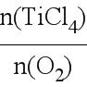)的关系如图所示：
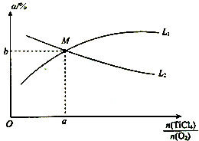
能表示TiCl₄平衡转化率的曲线为__________(填“L₁”或“L₂”)；M点的坐标为___________。
【答案】 (1). TiCl₄(g)+2CO(g)=TiO₂(s)+2Cl₂(g)+2C(s) ΔH=+45.5 kJ·mol⁻¹ (2). 反应速率加快，平衡正向移动，反应物的转化率增大 (3). > (4). 0.008 mol·L⁻¹·min⁻¹ (5). 20% (6). D (7). L₂ (8). (1，)
【解析】（1）已知：Ⅰ.TiCl₄(g)+O₂(g) TiO₂(s)+2Cl₂(g) ΔH₁=-175.4 kJ·mol⁻¹
Ⅱ.2C(s)+O₂(g) 2CO(g) ΔH₂= -220.9kJ·mol⁻¹ ，用Ⅰ-Ⅱ，TiCl₄(g)+2CO(g)=TiO₂(s)+2Cl₂(g)+2C(s) ΔH=-175.4 kJ·mol⁻¹-（-220.9kJ·mol⁻¹）=+45.5 kJ·mol⁻¹ ；升高温度，反应速率加快，平衡正向移动，反应物的转化率增大；（2）若反应Ⅱ的逆反应活化能表示为E kJ·mol⁻¹，正反应是放热反应，则E>220.9kJ·mol⁻¹；（3）①0~5 min 内，用Cl₂表示的反应速率v(Cl₂)=2v(TiCl₄)=2×0.2mol/(10L×5min)=0.008 mol·L⁻¹·min⁻¹ ；②TiCl₄的平衡转化率a=0.2mol/1mol×100%=20%；③A、缩小容器容积，反应速率加快，平衡逆向移动，故A错误； B.加入催化剂平衡不移动，故B错误；C.分离出部分TiO₂ 速率变慢，故C错误；D.增大O₂浓度既能加快逆反应速率又能增大TiCl₄的平衡转化率，故D正确；故选D。④随TiCl₄浓度的增加，TiCl₄转化率越来越小，能表示TiCl₄平衡转化率的曲线为L₂；M点表示n(TiCl₄)/n(O₂)=方程式的计量数比=1时，TiCl₄的转化率与O₂的转化率相同，即a=1；由t℃时，向10 L恒容密闭容器中充入1molTiCl₄和2 molO₂，发生反应Ⅰ。5min达到平衡时测得TiO₂的物质的量为0.2 mol。平衡时四种物质的浓度分别为0.08mol·L^{－1}TiCl₄、0.18mol·L^{－1}O₂，0.04mol·L^{－1}Cl₂，平衡常数K=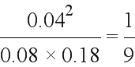；t℃时，向10 L恒容密闭容器中充入3 mol TiCl₄和3 molO₂的混合气体时，n(TiCl₄)/n(O₂)=方程式的计量数比，M点两物质的转化率相等，令转化率为x，则平衡时四种物质的浓度分别为：0.3（1-x）mol·L^{－1}TiCl₄、0.3（1-x）mol·L^{－1}O₂，0.6xmol·L^{－1}Cl₂,温度不变，平衡常数不变，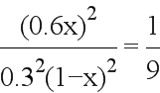 ，解得x=1/7.
点睛：难点第（3）④要先从图中读出n(TiCl₄)/n(O₂)=方程式的计量数比=1，M点两物质的转化率相等，然后通过题干求t℃时的平衡常数，再过平衡常数求出两物质按计量数比投料时转化率，计算时特别注意TiO₂(s)的状态是固体。
（二）选考题（共15分）
请考生从给出的两道题中任选一题作答，并用2B铅笔在答题卡上把所选题目的题号涂黑。注意所做题目的题号必须与所涂题目的题号一致，在答题卡上选答区域指定位置答题。如果多做，则按18题计分。
18. B、N、Co均为新型材料的重要组成元素。请回答下列问题：
（1）基态Co原子核外电子占据_________种不同的能级，其中有__________个未成对电子。
（2）Co 能形成[Co(CNO)₆]³⁻。
①1mol 该离子中含有σ键的数目为_____________________。
②与CNO⁻互为等电子体的分子为_______________（填化学式，任写一种）
③C、N、O 三种基态原子的第一电离能由大到小的顺序为___________（用元素符号表示）。
④相同压强下，CO 晶体的熔点高于N₂ 晶体的原因为____________________________。
（3）多硼酸根的结构之一为链状（如图1），化学式为______________，其中B原子的杂化形式为______________。
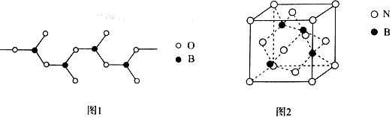
（4）BN 晶体有多种结构，其中立方氮化硼具有金刚石型结构（如图2）。
①晶体的最小环中含有____________个B原子。
②若晶胞参数为a nm，晶胞密度为ρg·cm⁻³，则阿伏加德罗常数的值可表示为_____________。
【答案】 (1). 7 (2). 3 (3). 18N_{A}（或18×6.02×10²³等合理答案即可） (4). CO₂或CS₂ 或N₂O等合理答案 (5). N>O>C (6). CO为极性分子，N₂非极性分子，CO分子间的范德华力更大 (7). BO₂⁻或(BO₂)_{n}^{n-} (8). Sp² (9). 3 (10). 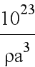
【解析】（1）基态Co核外电子排布为1s²2s²2p⁶3s²3p⁶3d⁷4s²，原子核外电子占据1s、2s、2p、3s、3p、3d、4s共7种不同的能级，其中有3个未成对电子。（2）Co能形成[Co(CNO)₆]³⁻。
①1mol该离子中含有σ键的数目为3×6×6.02×10²³=18×6.02×10²³。②与CNO⁻互为等电子体的分子为CO₂或CS₂ 或N₂O等合理答案；③同一周期从左到右第一电离能逐渐增大，N中P电子处于半充满状态，第一电离能变大，C、N、O三种基态原子的第一电离能由大到小的顺序为 N>O>C（用元素符号表示）。④相同压强下，CO 晶体的熔点高于N₂ 晶体的原因为 CO为极性分子，N₂非极性分子，CO分子间的范德华力更大。（3）多硼酸根化学式为 BO₂⁻或(BO₂)_{n}^{n-}，其中B原子形成2个σ键，最外层3个电子，又得一个，共4个价电子，形成σ键用去2个，有一个孤电子对，杂化形式为 Sp² 。（4）①晶体的最小环中含有3个B原子，3个N原子，形成6元环；立方氮化硼中，晶胞边长为a cm，晶胞体积V=（acm）³，该晶胞中N原子个数=8×1/8+6×1/2=4、B原子个数为4，立方氮化硼的密度ρ=4M/(N_{A}V)=4×25/N_{A}×(a×10⁻⁷cm) ³g·cm^{－3}=100/(a×10⁻⁷cm)³N_{A}g·cm^{－3}，N_{A}=10²³/ρa³.
点睛：本题考查物质结构和性质，侧重考查学生空间想象能力及计算能力，难点：晶胞计算，解题关键：注意采用三视图确定N原子和B原子位置关系，紧扣定义ρ=m/V=4M/(N_{A}V),代入计算；原子杂化方式判断、配位键及等电子体等属于基础知识点，也是易错点。
19. 萘及其取代物是重要的有机合成材料和药物中间体。实验室由芳香化合物A 和烃B制备1-乙基萘(M)的一种合成路线如下：
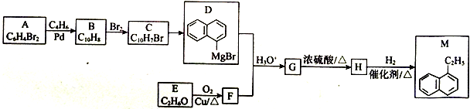
已知：Ⅰ.B的核磁共振氢谱中有2 组吸收峰
Ⅱ. 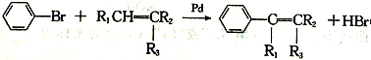 （R₁、R₂、R₃ 表示H 原子或烃基）
Ⅲ. 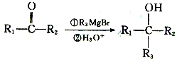（R₁、R₂、R₃ 表示H 原子或烃基）
请回答下列问题：
（1）A 的化学名称为________________，,B 的结构简式为________________________。
（2）B→C的反应类型为_______________________。
（3）D的分子式为_____________________，F中官能团的名称为_______________________。
（4）G→H的化学方程式为_____________________________。
（5）含有萘环的M的同分异构体还有_______种；其中核磁共振氯谱为四组峰的结构简式_________（任写一种）。
（6）参照上述合成路线和信息，以丙酮和溴苯为原料（其他无机试剂任选），设计制备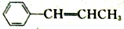的合成路线_______________________________________。
【答案】 (1). 1,2-二溴苯或邻二溴苯 (2). 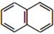 (3). 取代反应 (4). C₁₀H₇MgBr (5). 醛基 (6). 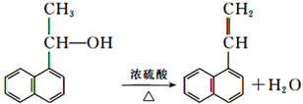 (7). 11 (8). 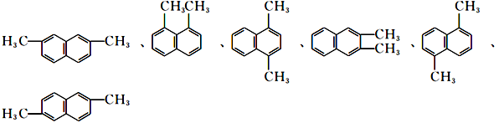 (9).
【解析】A为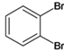，B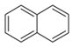，C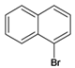，D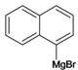，E，F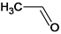，G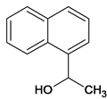，H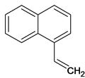，M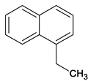。
（1）A的化学名称为1,2-二溴苯或邻二溴苯，,B的结构简式为。（2）B→C的反应类型为取代反应。（3）D的分子式为C₁₀H₇MgBr，F中官能团的名称为醛基。（4）G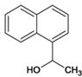→H发生消去反应，化学方程式为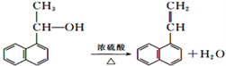。（5）含有萘环的M的同分异构体，含两个甲基时，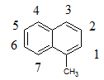、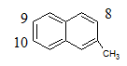、含1个乙基时，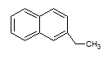，共11种；其中核磁共振氯谱为四组峰的结构简式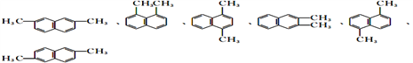（任写一种）。（6）以丙酮和溴苯为原料，设计制备的合成路线：。
点睛：难点（5），同分异构体的书写，分为两类，一取代有1种，，二取代有、、有10种，共11种。（6）以丙酮和溴苯为原料，设计制备的合成路线是本题的又一难点，关键是信息Ⅱ. 的应用，要将丙酮变成丙烯。

欢迎访问“高中试卷网”——http://sj.fjjy.org

